**RAPPORT DE STAGE**

DU 11/01/2021 au 02/04/2021

Formation développeur web et web mobile

Boubacar DIALLO

Formateur :

Fodé FADIKA

Marion BRUSADELLI

**Sommaire**

1. Remerciements
2. Présentation du stage
3. Objectif
4. Base de données
5. Elaboration d’un dictionnaire de données
6. Réalisation du MCD
7. Ecriture du script de la création de la base de données
8. Autorisation à la connexion
9. Ecriture du script d’insertion

b.2) programmation des procédures stockées sur le SGBD

b.3) Création de la vue

3) Développement des pages statiques et dynamique

Utilisation du Framework codeigniter

3.2) Développer des composants web d’accès aux données

la gestion du CRUD sur la table produit

1. **Remerciement**

Je remercie d’abord mes formateurs qui m’ont soutenu durant cette et tout en me poussant à être confiant.

Je remercie aussi mes camarades d’avec qui j’ai passé des meilleurs moments durant tout au long de la formation.

Enfin je remercie ma famille qui m’a soutenu à attendre mes objectifs.

1. **Présentation du stage**
2. **Objectif**

L’entreprise village green distributeur des matériels musical, souhaite développer leur vente aux particuliers. En créant un site e-commerce permettant aux clients de visualiser l’ensemble du catalogue et passer des commandes en ligne. Procéder à un paiement en ligne et éditer une facture.

1. **Base de données**

J’utilise le Système de Gestion de la Base de Données (SGBD) MySQL version 8.0.21 pour la gestion de ma base de données.

1. **Elaboration d’un dictionnaire de données**

J’ai édité un dictionnaire de données recueillies dans un tableau et leur type, que j’ai recueillis pour éditer le MCD de ma base de données.

1. **Réalisation du MCD**

J’ai réalisé mon MCD dans l’application looping.

J’ai réalisé 10 tables qui sont les suivantes :

La table produit

La table poste

La table catégorie

La table employée

La table département

La table pays

La table commande

La table ligne de commande

La table client

La table fournisseur

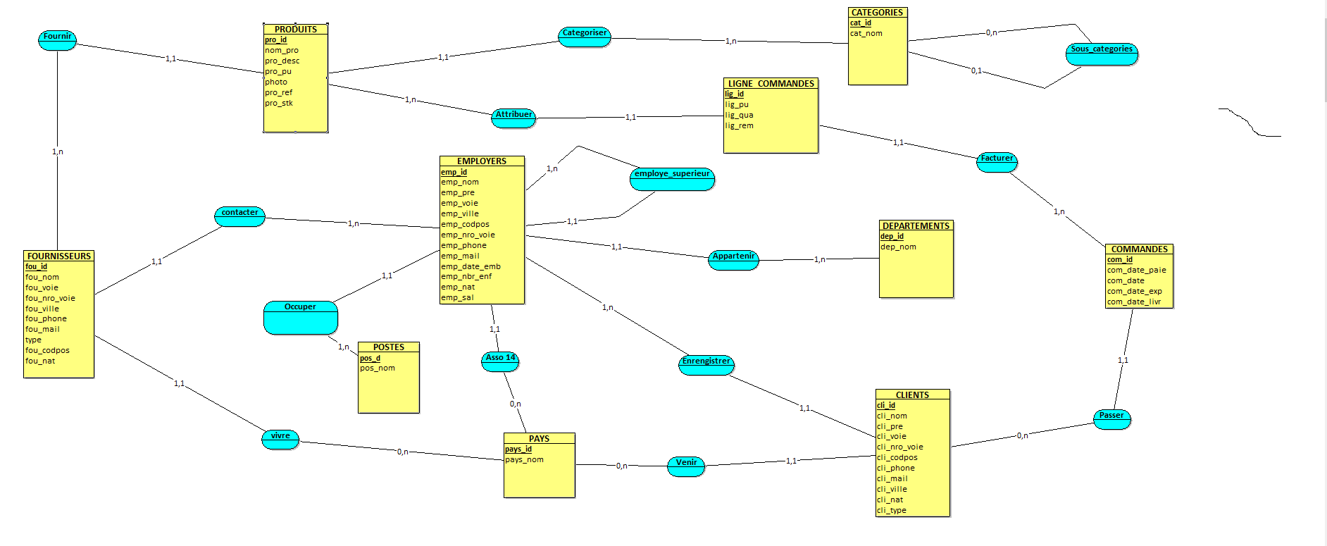

1. **Script de la base de données**

J’ai traduit le Modèle Conception des Données au Modèle Logique de Données pour écrire mon script de base de données dans le vs code. La base de données s’appelle village_green.

Je commence par créer la base de données par :

**Create database village_green**

(Création de la base de données village_green)

**Use village_green**

(Utilisation de la base de données village_green)

J’ai respecté les règles clés primaire et clés étrangères lors de la traduction du MCD au MLD, la table qui reçois la clé étrangère c’est la table qui à la cardinalité maximale de 1.

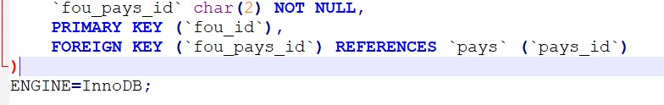

Pour que je puisse importer ma base de données dans un serveur pour tester mes requêtes. J’installe WampServer qui est une plate-forme de développement Web sous Windows pour des applications Web dynamiques à l’aide du serveur Apache, du langage de scripts PHP et d’une base de données MySQL. Il possède également PHPMyAdmin pour gérer plus facilement vos bases de données.

***Apache*** *:* c'est ce qu'on appelle un serveur web. Il s'agit du plus important de tous les programmes, car c'est lui qui est chargé de délivrer les pages web aux visiteurs. Cependant, Apache ne gère que les sites web statiques (il ne peut traiter que des pages HTML). Il faut donc le compléter avec d'autres programmes.

***MySQL*** : est un logiciel de gestion de base de données dont. Il permet d'enregistrer des données de manière organisée.

PhpMyAdmin : est un logiciel gratuit écrit en langage PHP qui sert à gérer l’administration de MySQL en utilisant l’internet. Ses utilisations courantes sont :

Gestion de base de données, tables, colonnes, index.

Gestion d’utilisateurs, permissions, et privilèges de certains utilisateurs

La gestion de base de données inclus plusieurs autres sous-utilisations comme créer, consulter ou modifier des tables. Par ailleurs, on peut exécuter avec phpMyAdmin n’importe quelle requête MySQL.

Je configure mon serveur local sur le port 80.

Pour importer ma base de données, je redémarre les services du WampServer et lancer le phpMyAdmin pour pouvoir me connecter et importer le script de ma base de données.

D’abord je crée une nouvelle base de données en le nommant et définir la version de langue pour mon cas j’utilise utf8_general_ci et cliquer sur créer.

J’ai sélectionné ma base et cliquer sur importer je choisi la base de données dans le dossier où elle s’est trouvait puis exécuter.

1. **Autorisation de connexion**

En respectant le cahier de charge.

J’ai créé des utilisateurs : gestion, client, visiteur, administrateur

Pour le profil visiteur je lui donner des privilèges de lecture sur le catalogue qui correspond à ma table produit, et je lui ai donné le rôle de visiteur.

Pour le profil client je lui donne des privilèges de lecture sur toute la base de données, insertion et mise à jour sur les tables client et commande.

Pour le profil gestion avec des privilèges lecture et écriture sur toutes la base de données.

Pour l’administrateur avec tous les privilèges sur toutes la base de données et de rôle admin_village_user

1. **Le script d’insertion**

J’utilise toujours le vs code pour faire mon script d’insertion pour alimenter mes tables de la base de données.

La requête que j’ai utilisée pour faire mon script de la BDD est :

**INSERT INTO table (colonne1, colonne2, colonne3, etc.) VALUE (value1, value2, value3, etc.)**

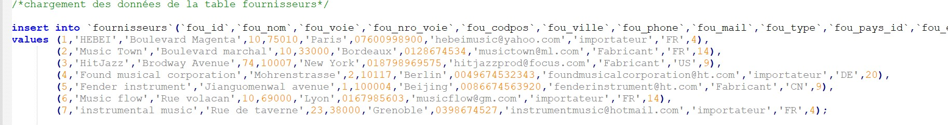

Après l’insertion dans les toutes tables je les ai importés dans ma base de données en procédant la même manière dont j’ai fait importer le script de création de la base données.

**b.2) programmation des procédures stockées sur le SGBD**

J’ai fait mes procédures stockées en fonction du cahier de charge.

Les différentes procédures que j’ai faites :

Une procédure facture

Cette procédure permet de délivrer une facture lors de l’achat d’un client.

Une procédure bonne de livraison

Cette procédure permet de lister toutes les commandes passé par un client et les coordonnées du client afin d’autoriser la livraison.

Une procédure qui détermine le délai de livraison

Cette procédure qui détermine les délais de livraison d’une commande

Une procédure du retard de paiement

Cette procédure permet de lister les clients qui sont en retard de paiement à une date donnés.

Une procédure bonne de commande

Une procédure pour lister les commandes de chaque client

**b.3) Création de la vue**

J’ai créé une requête de vue correspondant à la jointure entre produit et fournisseur. Cette requête permet de lister tous les produits, leurs fournisseurs et le pays du fournisseur.

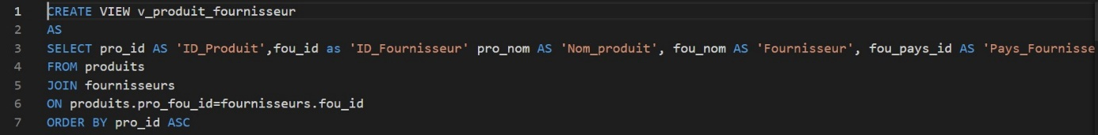

1. **Développement des pages statiques et dynamique**

**Utilisation codeigniter**

J’utilise codeigniter qui est un Framework web écrit en PHP, qui vante une conception logicielle compacte rendant le développement d'applications Web plus rapide et plus efficace.

J’ai téléchargé le Framework v 3.1.11 en format zip, je le dézippe dans mon serveur local (WampServer) dans le dossier wamp et le sous dossier www qui se situe dans mon C.

Ensuite je procède à la configuration du codeigniter :

Dans le fichier **$autoload.php**, je charge les bibliothèques qui se trouve à le ligne 61

$autoload['libraries'] = array('form_validation', 'database')

**La libraries ou bibliothèque** contient de fonction qui permet l’utilisation simple, rapide et efficace l’application. Pour mon cas je charge form_validation et database.

**Form_validation** qui permet de contrôler la validation de la saisie de l’utilisateur avec les critères bien précis.

**Database** permet de charger directement la base de données dés le démarrage de l’application.

A la ligne 92 $autoload['helper'] = array('url','form')

Un **helper** est un ensemble de fonctions pouvant être appelé depuis le contrôleur, la vue ou le modèle. C'est simplement un fichier. PHP (sans classe) qui liste des fonctions regroupées par un même thème.

Pour mon cas je charge le url et form :

**url :** ce qui me permet de charger mes urls partout.

**Form :** le fichier form helper contient des fonctions qui facilitent l’utilisation des formulaires.

Dans le fichier **$config.php** à la page 26 je configure l’url de mon site.

$config['base_url'] = 'http://villagegreen/’

C’est qui me permettra de me connecter à un navigateur.

Je configure ma base de données dans le fichier **$database.php.**

Les paramètres de configuration sont stockés dans un tableau multidimensionnel

$active_group = 'default';

$query_builder = TRUE;

$db['default'] = array(

    'dsn'   => '',

    'hostname' => 'localhost:3306',

    'username' => 'admin_village_user',

    'password' => '',

    'database' => 'village_green',

    'dbdriver' => 'mysqli',

    'dbprefix' => '',

    'pconnect' => FALSE,

    'db_debug' => (ENVIRONMENT !== 'production'),

    'cache_on' => FALSE,

    'cachedir' => '',

    'char_set' => 'utf8',

    'dbcollat' => 'utf8_general_ci',

    'swap_pre' => '',

    'encrypt' => FALSE,

    'compress' => FALSE,

    'stricton' => FALSE,

    'failover' => array(),

    'save_queries' => TRUE

);

En fin je charge mon Controller dans le fichier **$route.php** à la ligne 52

$route['default_controller'] = 'action';

J’ai créé un fichier action dans mon Controller qui s’appelle action pour gérer toutes mes vues et tous mes models.

J’ai créé des fichiers que je souhaite dans mon dossier de vue.

J’ai créé une page **index.php** qui office de page d’accueil où je répertorie les catégories des instruments qui sont vendu par la société.

Je fais un fichier **header.php** qui fait office de l’en tête de toutes mes pages en incluant le logo, le panier, les menus.

Je fais un fichier **footer.php** ce que j’utilise pour toutes mes pages.

Je fais un fichier **inscription.php** pour permettre aux clients de s’inscrire et je fais une fonction pour valider mon formulaire d’inscription dans le Controller